地铁并机共用电池组优化方案
Optimized Scheme of Connected Common Battery Pack for Subway
郑强，台达公司UPS产品开发处
Zhengqiang, UPS Product Development Department, Delta

摘要：UPS电源系统是保障地铁交通正常运营的基础设施之一。本文介绍了台达UPS “1+1”并机共用电池组优化方案以及应用案例。
关键词：地铁 UPS 共用电池组
Abstract: UPS power supply system is one of the infrastructure to ensure the stable functioning of subway. This paper introduces Delta optimized scheme, UPS “1+1” connected common battery pack, and cases for its application.
Key words: Subway, UPS, Common battery pack

［中图分类号］TN86 ［文献标识码］ A 文章编号：1561-0349（2012）03-

1 前言
地铁因其占用土地和空间最少、运输能量最大、运行速度最快、环境污染最小等优势而成为备受青睐的一种交通方式。随着我国经济的不断持续增长以及国家对交通事业的巨大投入，城市地铁建设就像滴在宣纸上的墨汁，正在大大小小的城市里迅速地发展。
在地铁工程建设各机电系统中（见图1），需要采用交流不间断电源设备（UPS）来保证安全和可靠运行的功能系统主要有：通信系统、信号系统、综合监控系统（ISCS）、环境监控系统（BAS）、自动售检票系统（AFC）、屏蔽门系统（ACS）、消防报警系统（FAS）等。能否确保它们长期安全和可靠地运行，将会直接影响地铁交通能否正常运营，所以按一级负荷供电设计。然而，目前我国地铁修建成本每公里约5亿元，昂贵的修建成本同时制约了其机房各功能系统使用区域的面积。因此，作为保障关键负载安全和可靠运行的UPS电源系统而言，传统的按用电设备所承担的调控专业来进行划分，采用中、小功率UPS的分散供电设计方案。由于其可靠性低、占用面积大、管理及维护困难等种种原因，无法满足近年来地铁用户对UPS电源系统高可靠性、便于扩展、易于管理和节省空间的设计原则和要求。
图1 机电系统主要组成

2 UPS供电系统发展趋势
UPS的供电方式可分为集中供电方式和分散供电方式两种。集中供电方式，是指由一套大功率UPS向车站整个弱电系统负载提供应急供电；分散供电方式，就是根据设备的需要分别配备适合的中、小功率UPS。在地铁交通建设的早期阶段，常采用由多台中、小功率UPS分别带不同系统专业负载的分散供电设计方案，比如：分别为通信、信号、综合监控、门禁等系统配置独立的UPS电源供电。然而，经过长期的运用实践证明：与采用由多台中、小功率UPS组成的分散式供电方案相比较，采用一套大功率UPS的集中供电方案，拥有明显的技术优势和更佳的性价比。集中供电与分散供电比较见表1。
表1 UPS集中供电与分散供电比较
供电方式 | 中、小功率UPS分散式供电 | 大功率UPS集中式供电
管理/维护 | 设备分散,管理维护困难 | 集中管理,便于专人负责和维修
可靠性 | 可靠性低 | 多种冗余设计,可靠性较高
MTBF | 低 | 高
蓄电池利用 | 蓄电池分散裕量,造成浪费 | 共用蓄电池,集中裕量,节约成本
占地面积 | 设备分散,占地面积大 | 设备集中,占地面积小
性能指标 | 技术含量低,容易生产,性能指标一般 | 技术含量高,设计严密,性能指标较好
采购成本 | 高 | 低
表2是一地铁线控制中心、车站及车辆段/停车场对UPS供电系统典型的配置要求。
表2 地铁UPS供电系统配置要求
系统名称 | 车站 | 控制中心 | 车辆段/停车场 | 后备时间
通信(不含PIS) | 20kVA | 65kVA | 35kVA | 2小时
PIS | 15kVA | 15kVA | 5kVA | 0.5小时
ISCS | 15kVA |  |  | 2小时
信号 | 5kVA |  |  | 2小时
AFC | 20kVA |  |  | 0.5小时
FAS | 3kVA |  |  | 0.5小时
BAS | 12kVA |  |  | 1小时
ACS | 3kVA |  |  | 0.5小时
合计 | 93kVA | 80kVA | 40kVA
UPS容量配置 | 120kVA | 100kVA | 50kVA
由表2可知，不同系统的后备时间长短和输出功率大小均是有差别的。当采用集中供电方案设计时，UPS的输出配电柜必需设计为具备有分时控制输出的智能型配电屏。根据不同系统对UPS供电的需要，采用工业级的PLC控制并执行分时、自动关断操作，来达到对各系统“分时供电”的电源保护。
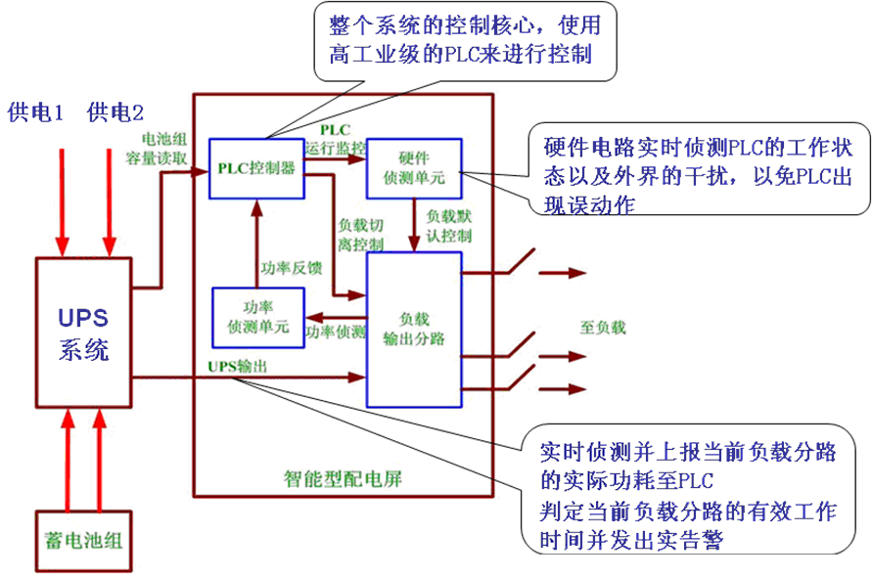
图2 “分时供电”智能型配电屏原理图
如图2所示，每一个需要侦测实际功率的负载分路上都安装一个功率侦测设备，并将侦测到的不同负载实际功率反馈给PLC。PLC则实时接受UPS上报来的实际电池组后备容量，并根据不同分路负载的实际后备时间需求及实际功率灵活调整其后备的时间，控制分路配电设备中的负载交流切离元件，实现后备时间根据应用情况自由调整，达到电池供电时合理利用电池、分时送电的最佳效果。这种系统控制方法能克服目前市面上常见的UPS电源的控制方法所带来的控制缺陷，解决了电能浪费的问题，达到最优化利用电能的目的，最大限度地发挥UPS系统的供电性能，还可有效的优化电池容量的配置、提高供电系统的可靠性、节省安装空间。

3 台达UPS电源系统优化方案介绍
为提高供电系统的可靠性，UPS电源系统采用的“1+1”并机冗余运行配置，可升级为UPS “1+1”并机共用电池组优化方案，利用台达NT系列UPS的并机技术和共用电池组功能，不需要增加对蓄电池的投资，可实现在市电供电中断或单台UPS故障条件下，能完全保障电源系统后备时间维持不变。
3.1 并机系统共用电池组原理
UPS“1+1”并机共用电池组方案原理图如图3所示。
图3 UPS“1+1”并机共用电池组方案原理图
“1+1”并机冗余供电系统采用先进的独特并机技术，可在线直接并机，在UPS单机之间无需外加并机卡或并机柜，使系统的故障点减少，同时也减少了选购件投资；采用环路通讯电缆连接来传递实时信号，实现并机的“均流”控制，修正的分布式逻辑控制，使得并机系统中各台UPS，均处于完全“平等”的调控状态之中；采用独特的同步相位调制法，每台UPS能“智能”地将位于并机系统中的各台UPS的同步跟踪调整到最佳状态（各台之间的相位差几乎为零）和实时动态地调节所带的负载百分比，实现高精度的均流和负载均分。另外，台达NT系列UPS内部主要元器件采用模块化设计，减小了平均修复时间（MTTR），使“1+1”并机冗余系统不仅有高可靠性，同时拥有很高的可用性。
传统的“1+1”并机冗余系统，不具备共用电池组功能，每台UPS主机单独配置蓄电池，当“1+1”并机冗余供电系统中有一台UPS故障时，系统断电后放电时间将减少一半。采用共用电池组方案的并机系统，在一台UPS故障时系统断电后放电时间仍然维持不变。可实现在市电供电中断或单台UPS故障条件下，完全保障电源系统后备时间，提供用电设备安全可靠的电源保障。共用电池组功能是台达NT系列UPS系列独特的功能之一。
3.2 UPS电源系统优化方案的优点
⑴ 共用电池组方案优点
在不增加电池投资和安装空间等条件受到限制时，共用电池组方案具有独到的优越性。地铁各车站、控制中心、车辆段及停车场的电池组部分配置无需变化，仅增加电池组配电箱，以利于方便维护。
共用电池组方案具有的优点如下：
① 在单台UPS故障条件下，能完全保障电源系统后备时间；
② 不增加电池的投资，系统后备放电时间不变；
③ 不增加电池安装空间、承重方面的建设；
④ 不增加电池运营维护成本；
⑤ 系统扩容更加方便；
⑥ 发挥电池的最大效能，提高电池利用率。
⑵ 提高系统可靠性
台达NT系列UPS具有独特的直接并机技术，摆脱了传统的并机方案需要增加并机卡或并机柜的束缚。可以直接并机，消除了增加并机卡或并机柜给整个供电系统带来的故障点，大大提高了供电系统的可靠性。“1+1”并机冗余供电系统，在正常运行中容忍一台UPS故障，仍然能保证供电系统持续为负载提供不间断电源，使系统的可靠性得到大幅度的提升。
⑶ 增加系统安全性
相比原UPS单机，“1+1”并机系统中的两台UPS输出由并机中的UPS平均分配，各UPS分担的负载减少了一半，可有效延长UPS的安全使用寿命；当并机系统中的UPS有一台发生故障，故障的UPS会迅速从并机系统中退出，保证负载的供电；设备维护时也可把任一台机器脱离系统进行维护，方便安全快捷，增加了供电系统安全性。
台达NT系列UPS还具备在线并机功能，并机时不需要对正在运行的UPS停机或跳转旁路，对系统扩容和系统维护提供了不间断的安全保障。
⑷ 提升系统可用性
可用性是衡量系統提供持续服务的能力。评估一个系统可用性的两大要素包括：平均无故障时间（MTBF）和平均修复时间（MTTR）。
可用性（Availability）的计算公式如下：
$$\text{Availability}=\frac{\text{MTBF}}{\text{MTBF}+\text{MTTR}}$$
参考台达NT UPS系统，原单机MTBF为286083h，并机MTBF提高至596006h，
MTTR为0.5h。可用性计算结果是0.9999991，可见可用性大大提高。
⑸ 增强抗负载冲击能力
单机UPS容量是额定的，若负载出现尖峰电流超过单台UPS的过载电流时，UPS将会转旁路或出现故障；在“1+1”并机系统时，只有超过负载额定容量2倍时才会影响UPS系统是否转旁路，相对而言，系统抗负载冲击能力增强了1倍。

4 昆明地铁应用案例
昆明地铁6号线各车站的综合电源系统统一为专用通信系统、信号系统、ISCS、AFC、FAS、BAS、ACS系统提供电源，UPS采用2台NT120kVA“1+1”并机共用电池组方案。UPS电源系统按一级负荷供电，两路独立的三相交流电源经交流切换箱（动照专业提供）后接入UPS，经UPS输出的“分时控制”智能配电屏分路后，分配给各交流供电的设备和高频直流开关电源。开关电源输出-48V电源分路后分配给需要直流供电的通信设备。UPS设备负责输出纯净的稳定、可靠的交流电源，UPS配备1套蓄电池组，“1+1”采用共用电池组方案，确保在交流电源停电时或任意一台UPS故障时，备用蓄电池组为各子系统提供所需备用电源。UPS电源系统构架图如图4所示。
图4 UPS电源系统构架图
UPS电源系统优化方案应用案例参考附录。

5 总结
随着我国经济的发展和城市化进程的推进，发展安全、高效、舒适的地铁交通已成为解决城市交通问题的重要手段。作为保障地铁交通正常运营的基础设施之一的UPS电源系统，除了必须具备高安全、高可靠外，还应该符合地铁行业的特殊需求。然而，台达电子集团具有电力电子行业40余年的设计、生产、制造经验，公司一如既往的不断提升产品品质，提升产品技术标准，了解客户需求、提供超过客户期许的解决方案。中达电通充分理解地铁的运营要求，利用强大的技术背景及项目实施经验为地铁客户提供可靠的动力集成化集中解决方案，不仅保证了地铁运行的可靠性与安全性，同时降低了设备运营和维护的成本。

附录
UPS电源系统优化方案应用案例
⑴ 上海地铁1号线人民广场站安全门系统
GES-NT60K UPS 1+1并机系统，采用共用电池组优化方案
⑵ 上海地铁1号线莘庄站安全门系统
GES-NT30K UPS 1+1并机系统，采用共用电池组优化方案
⑶ 杭州地铁1号线专用通信电源系统：
GES-NT40K UPS 1+1并机系统，采用共用电池组优化方案
⑷ 成都地铁1号线专用通信电源系统
GES-NT40K UPS 1+1并机系统，采用共用电池组优化方案
⑸ 成都地铁2号线专用通信电源系统
GES-NT120K UPS 1+1并机系统，采用共用电池组优化方案
⑹ 沈阳地铁2号线专用通信电源系统：
GES-NT80K UPS 1+1并机系统，采用共用电池组优化方案
⑺ 昆明地铁6号线专用通信电源系统
GES-NT120K UPS 1+1并机系统，采用共用电池组优化方案

